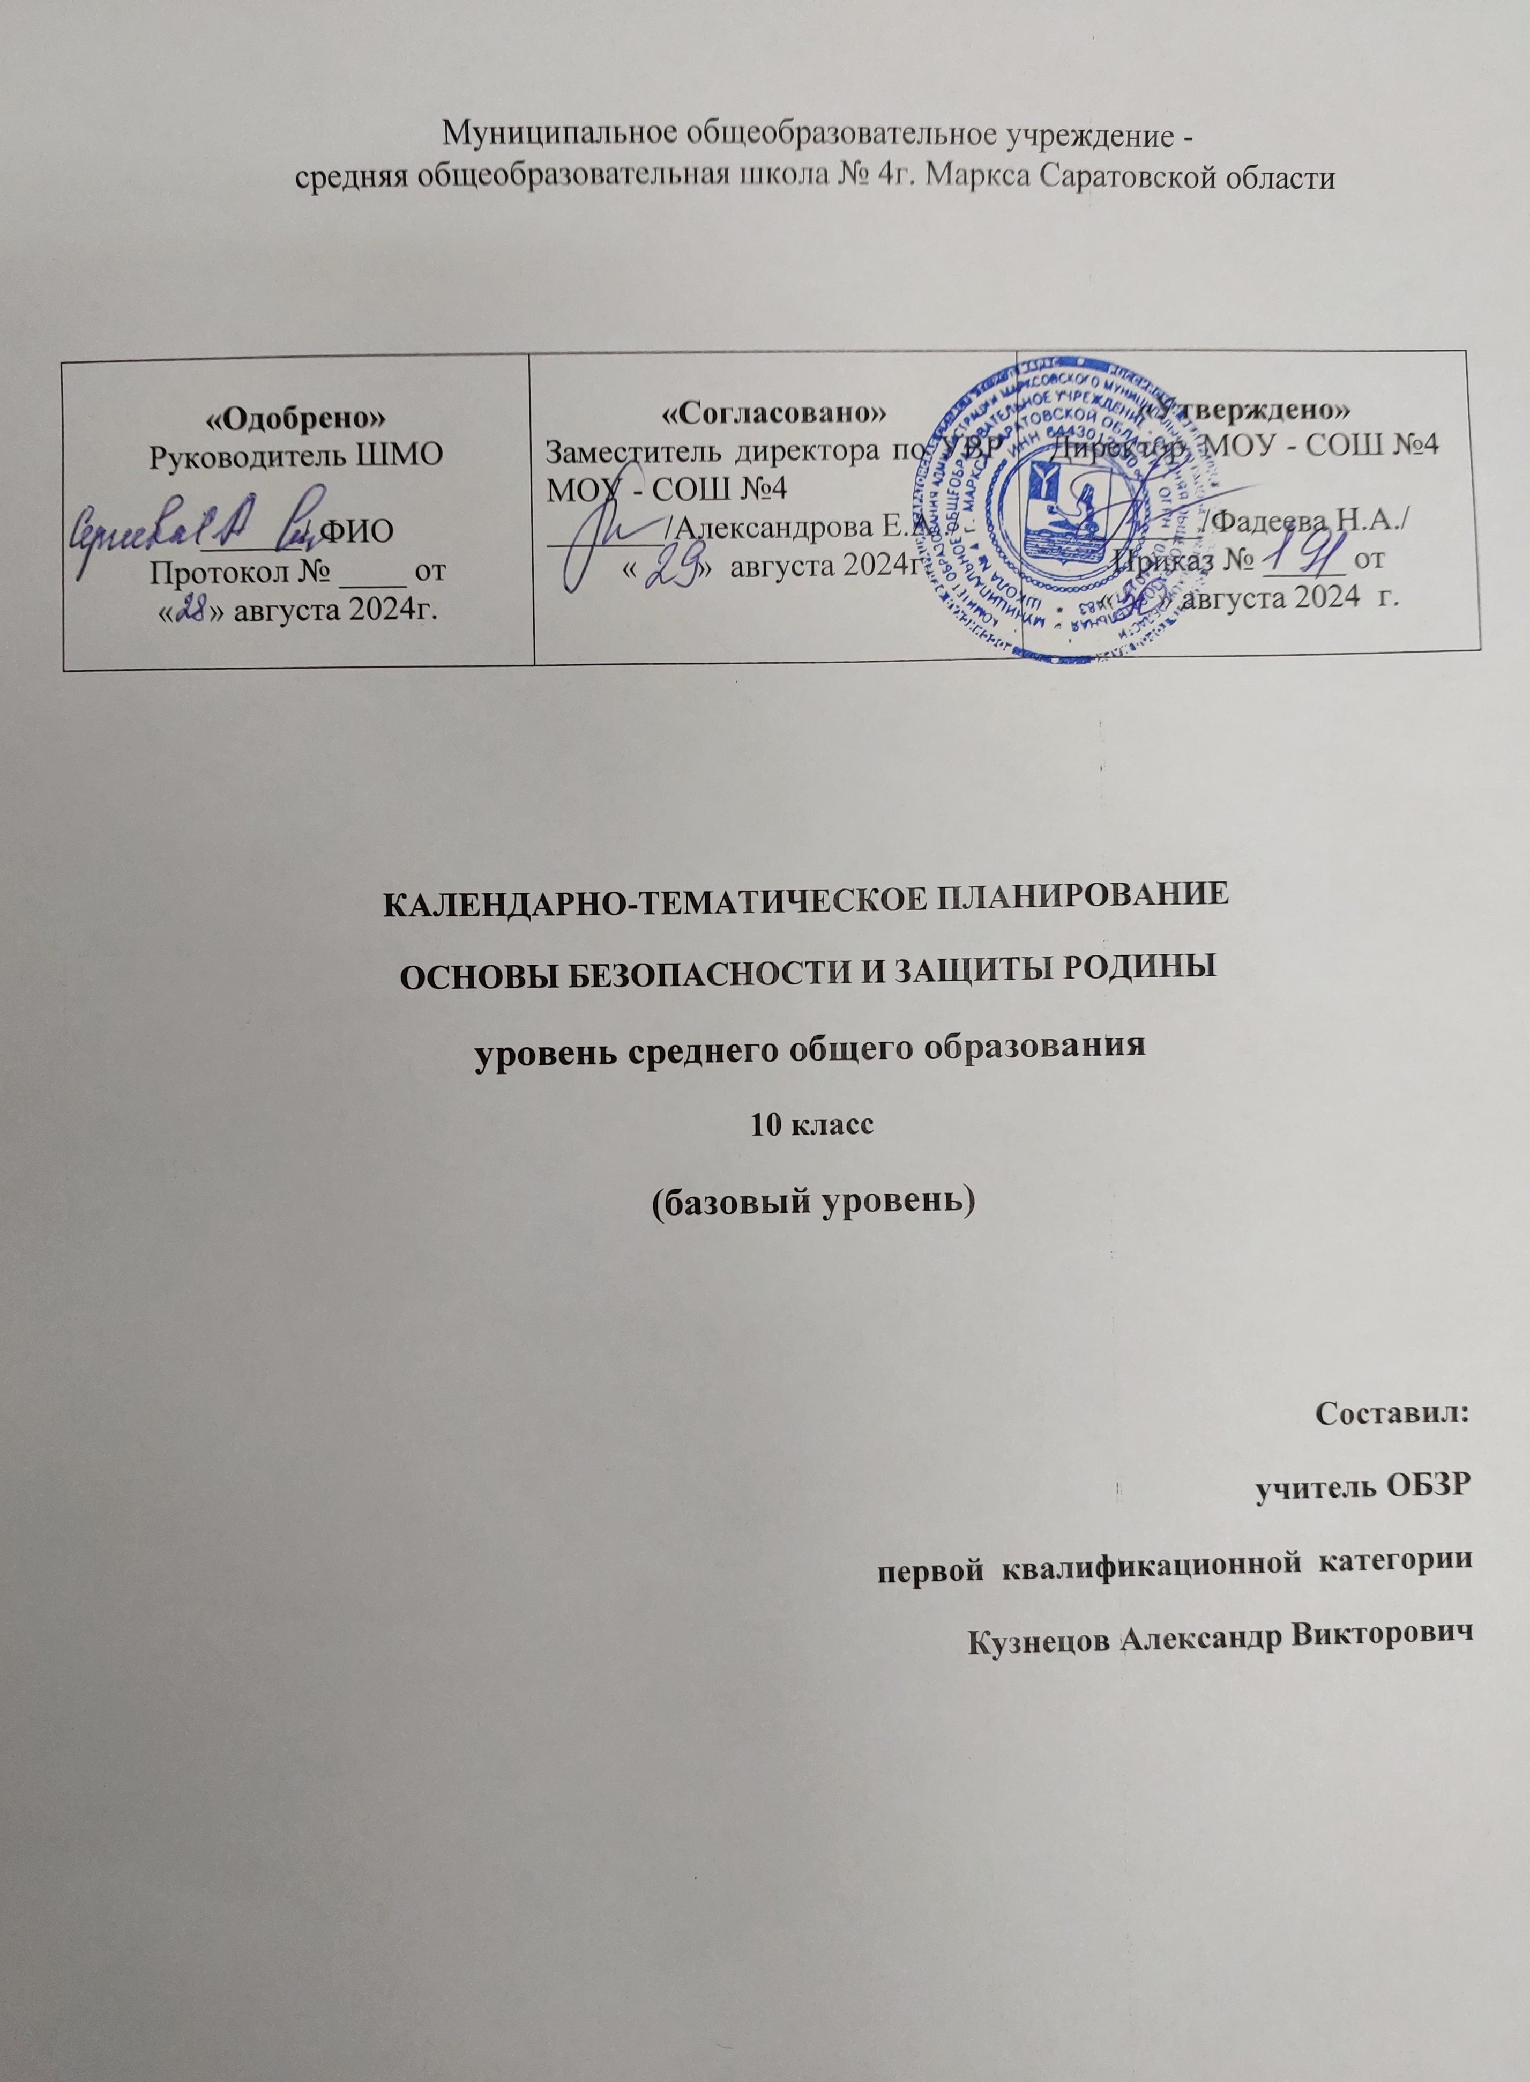

Календарно – тематическое планирование
№ урока п/п | Тема урока | Количество  академических  часов,  отводимых на освоение темы | Дата  проведения  (по плану) | Фактическая дата проведения | Примечания
Модуль 1. "Основы комплексной безопасности" 5 часов
1 | Формирование культуры безопасности жизнедеятельности населения | 1
2 | Личностный фактор в обеспечении безопасности жизнедеятельности | 1
3 | Явные и скрытые опасности современных развлечений подростков и молодёжи, а также опасности их вовлечения в незаконные протестные акции | 1
4 | Как не стать участником информационной войны | 1
5 | Транспортная безопасность и правила безопасности для участников дорожного движения | 1
Модуль 2. "Основы обороны государства" 4 часа
6 | Законодательство Российской Федерации об обороне государства | 1
7 | Законодательство Российской Федерации о воинской обязанности и военной службе | 1
Модуль 3. "Военно-профессиональная деятельность" 7 часов
8 | Организация воинского учёта | 1
9 | Допризывная подготовка | 1
10 | Есть такая профессия - Родину защищать | 1
11 | Подготовка граждан по военно-учётным специальностям | 1
12 | Организация подготовки офицерских кадров для Вооружённых Сил Российской Федерации, МВД России, ФСБ России, МЧС России | 1
13 | Воинские символы и традиции Вооружённых Сил Российской Федерации | 1
14 | Традиции Вооружённых Сил Российской Федерации. Ритуалы Вооружённых Сил Российской Федерации | 1
15 | Контрольная работа по модулям 1-3 | 1
Модуль 4. "Защита населения Российской Федерации от опасных и чрезвычайных ситуаций" 2 часа
16 | Основы законодательства Российской Федерации и основные направления по организации защиты населения от опасных и чрезвычайных ситуаций | 1
17 | Права, обязанности и ответственность гражданина в области организации защиты населения от опасных и чрезвычайных ситуаций | 1
Модуль 5. "Безопасность в природной среде и экологическая безопасность" 4 часа
18 | Источники опасности в природной среде | 1
19 | Чрезвычайные ситуации природного характера | 1
20 | Экологическая безопасность и охрана окружающей среды | 1
21 | Средства защиты и предупреждения от экологических опасностей | 1
Модуль 6. "Основы противодействия экстремизму и терроризму"
22 | Сущность явлений экстремизма и терроризма | 1
23 | Противодействие экстремизму и терроризму и ответственность граждан в этой области | 1
24 | Общегосударственное противодействие экстремизму и терроризму. Деятельность государства при реальной угрозе террористической опасности | 1
25 | Контрольная работа по модулю 4-6 | 1
Модуль 7. "Основы здорового образа жизни" 2 часа
26 | Основы законодательства Российской Федерации в области формирования здорового образа жизни | 1
27 | Преимущества здорового образа жизни | 1
Модуль 8."Основы медицинских знаний и оказание первой помощи" 3 часа
28 | Обеспечение санитарно-эпидемиологического благополучия населения | 1
29 | Неинфекционные и инфекционные заболевания и их профилактика | 1
30 | Безопасность при возникновении биолого-социальных чрезвычайных ситуаций | 1
Модуль 9. "Элементы начальной военной подготовки" 4 часа
31 | Строевая подготовка и воинское приветствие. Оружие пехотинца и правила обращения с ним | 1
32 | Действия в современном общевойсковом бою. Средства индивидуальной защиты и оказание первой помощи в бою | 1
33 | Контрольная работа по курсу ОБЖ 10 класса | 1
34 | Резерв | 1

График контрольных мероприятий

№ | Контрольное мероприятие | Дата
1. | Контрольная работа №1 по модулям 1-3
2. | Контрольная работа №2 по модулям 4-6
3. | Итоговый урок за курс ОБЖ 10 класса

Критерии оценивания образовательных результатов обучающихся

Пятибалльная шкала в соответствии с ФГОС соотносится с тремя уровнями успешности (необходимый/базовый, программный и высокий). Перевод отметки в пятибалльную шкалу осуществляется по следующей схеме:

Качество освоения программы | Уровень успешности | Отметка по 5-балльной шкале
90–100 процентов | Высокий | «5»
66–89 процентов | Программный/повышенный | «4»
50–65 процентов | Необходимый/базовый | «3»
Меньше 50 процентов | Ниже необходимого | «2»

